* *****KABEL STRAIGHT*****

Kabel Straight adalah kabel yang mempunyai ujung sama dengan ujung lainnya.

Kabel Straight digunakan untuk menghubungkan 2 device yang berbeda.

Urutan Standar Kabel Straight.

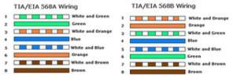

Contoh Penggunaan kabel Straight :

1. Penghubung antara komputer dengan switch.
2. Penghubung antara komputer dan LAN pada modem.
3. Penghubung antara Router dengan LAN pada modem.
4. Penghubung switch ke router.
5. Penghubung hub ke router.

* ***2.KABEL CROSSOVER***

Kabel Crossover adalah kabel yang memiliki susunan yang berbeda antara ujung  satu dengan ujung yang lainnya.

Kabel crossover digunakan untuk menghubungkan 2 device yang sama.

Urutan Standart Kabel Crossover.

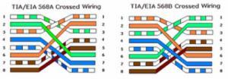

Contoh Penggunaan Kabel Crossover :

1. Penghubung 2 buah komputer secara langsung
2. Penghubung 2 buah switch
3. Penghubung 2 buah hub
4. Penghubung antara Switch dengan hub
5. Penghubung komputer dengan router.

****Cara Membuat Kabel Straight dan Kabel Crossover****

Untuk membuat kabel jaringan menggunakan kabel UTP , kita perlu menyiapkan peralatan dibawah ini :

* Kabel UTP
* Connector RJ-45  
  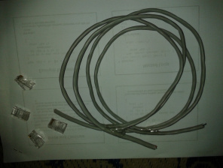
* Crimping tools  
  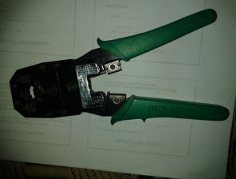
* RJ-45 LAN Tester  
  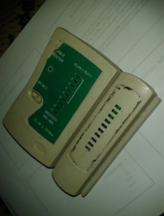

****Kabel UTP tipe Straight****

Langkah-langkahnya sebagai berikut :  
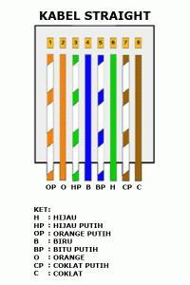

* Kupas Ujung Kabel sekitar 2 cm , sehingga kabel kecil-kecil yang ada di dalamnya , pisahkan dan luruskan. Lalu susun dan rapikan
* Setelah kabel tersusun, ambil connector RJ-45  
  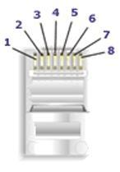
* Kemudian masukkan kabel-kabel tersebut ke dalam Jack RJ-45 yang sesuai dengan urutan kabel straight
* Masukkan kabel tersebut hingga bagian ujungnya mentok di dalam jack.

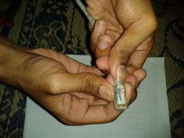

* Masukkan Jack RJ-45 yang sudah terpasang dengan kabel straight kedalam mulut tang crimping hingga Jack Rj-45 berada di dalam mulut tang.

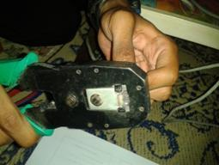

* Kemudian jepit jack dengan tang crimping hingga seluruh jack menancap pada kabel. Jika sudah menancapakan mengeluarkan suara “klik”.  
  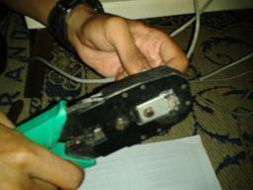
* lalu kita test menggunakan LAN tester  
  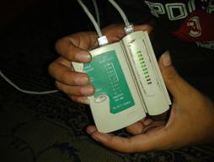
* Ujung pertama kabel straight sudah dibuat kemudian lakukan langkah-langkah yang sama untuk membuat ujung yang satunya.
* Jika kedua ujung sudah dibuat kemudia kita rest menggunakan LAN tester. Masukkan kedua ujung kabel ke alatnya, kemudian nyalakan, jika lampu LED menyamenyala mulai angka 1 sampai 8 berati pembuatan kabel straight telah berhasil.

***FUNGSI KABEL STRAIGHT***

Fungsi kabel Straight adalah digunakan untuk menghubungkan 2 device yang berbeda dan merupakan kabel yang memiliki cara pemasangan yang sama antara ujung satu  dengan ujung yang lainnya.

****Contoh penggunaan kabel straight yaitu:****

1. Menghubungkan antara computer dengan switch
2. Menghubungkan computer dengan LAN pada modem cable/DSL
3. Menghubungkan router dengan LAN pada modem cable/DSL
4. Menghubungkan [switch](http://www.fungsiklopedia.com/fungsi-switch/" \t "http://www.fungsiklopedia.com/fungsi-kabel-straight-dan-crossover/_blank) ke [router](http://www.fungsiklopedia.com/fungsi-router/" \t "http://www.fungsiklopedia.com/fungsi-kabel-straight-dan-crossover/_blank)
5. Menghubungkan [HUB](http://www.fungsiklopedia.com/fungsi-hub/" \t "http://www.fungsiklopedia.com/fungsi-kabel-straight-dan-crossover/_blank) ke router

***Kabel UTP tipe Crossover***

Langkah-langkahnya sebagai berikut :

* Kupas Ujung Kabel sekitar 2 cm , sehingga kabel kecil-kecil yang ada di dalamnya , pisahkan dan luruskan. Lalu susun dan rapikan.
* Pada kabel crossover 2 ujungnya berbeda yaitu  
  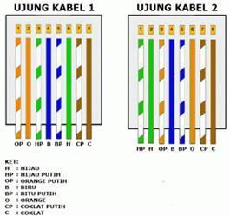
* Setelah kabel tersusun, ambil connector RJ-45  
  
* Kemudian masukkan kabel-kabel tersebut ke dalam Jack RJ-45 yang sesuai dengan urutan kabel crossover
* Masukkan kabel tersebut hingga bagian ujungnya mentok di dalam jack.



* Masukkan Jack RJ-45 yang sudah terpasang dengan kabel crossover kedalam mulut tang crimping hingga Jack Rj-45 berada di dalam mulut tang.  
  
* Kemudian jepit jack dengan tang crimping hingga seluruh jack menancap pada kabel. Jika sudah menancapakan mengeluarkan suara “klik”  
  .  
  
* Ujung pertama kabel crossover sudah dibuat kemudian lakukan langkah-langkah untuk membuat ujung kabel kedua.
* Jika kedua ujung sudah dibuat kemudia kita rest menggunakan LAN tester. Masukkan kedua ujung kabel ke alatnya, kemudian nyalakan, jika lampu LED menyamenyala mulai angka 1 sampai 8 berati pembuatan kabel crossover telah berhasil.  
  

**FUNGSI KABEL CROSSOVER**

Fungsi kabel Crossover adalah digunakan untuk menghubungkan 2 device yang sama, Susunan kabelnya yang berbeda antara ujung satu dengan ujung yang lainnya. Walaupun jenis kombinasi kabelnya berbeda tapi menggunakan kabel yang sama yaitu [kabel UTP](http://www.fungsiklopedia.com/fungsi-kabel-utp/" \t "http://www.fungsiklopedia.com/fungsi-kabel-straight-dan-crossover/_blank).

****Contoh penggunaan kabel crossover yaitu :****

1. Menghubungkan 2 buah komputer secara langsung
2. Menghubungkan 2 buah switch
3. Menghubungkan 2 buah HUB
4. Menghubungkan switch dengan HUB
5. Menghubungkan komputer dengan router